第六期宁波市科技新苗培养计划工作总结

1. **课题名称：利用多组学研究妊娠期妇女血脂与肠道菌群、膳食、运动等因素的关联**
2. **学校名称：**宁波市鄞州高级中学
3. **课题研究起止时间：**2022年11月~2023年9月
4. **学校对开展此项活动的举措，以及课题研究实践完成情况和存在的不足**

（1）完成情况：目前我们已经初步完成了对来自西湖大学Webirth项目的妊娠期糖尿病血脂数据集的分析工作。我们运用lasso回归、多元线性回归等手段筛选出了对血脂水平具有显著影响的肠道菌群，分析了不同膳食与肠道菌群的相关性。此外，我们运用可视化数据的手段印证了某些肠道菌群的丰度与血脂水平间的相关性符合分析结果。

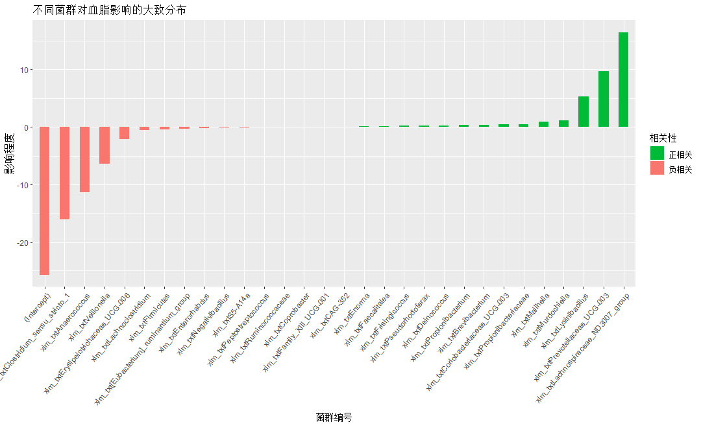

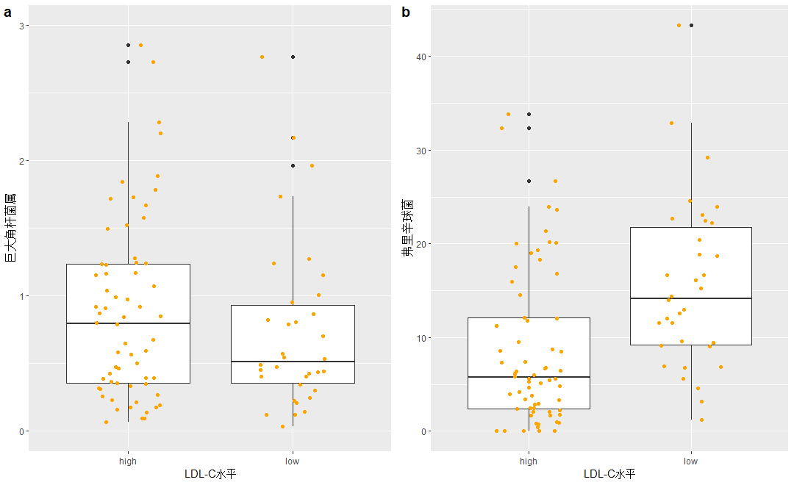

（2）存在不足：出于时间因素，我们未能进一步进行深层次的研究。我们也希望通过贝叶斯公式、神经网络等方式进一步探究菌群与菌群，食物与菌群等因素间的相互作用。限于时间和精力有限，目前的工作只能暂时止步于此。

此外，出于样本点数量和自身专业知识的欠缺，我们未能建立有较高预测性能的数学模型。从以下正态分布QQ图可以看出，自变量与因变量间可能属于右偏分布。通过Box-Cox变换或Yeo-Johnson变换等方式处理数据或许能在一定程度上提高模型精度。

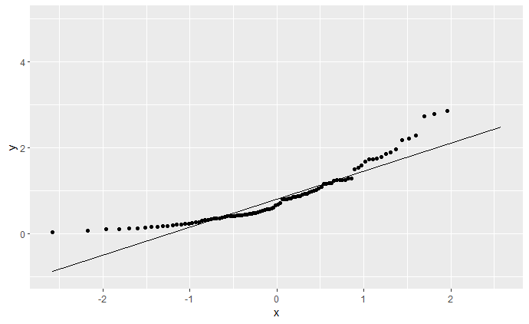

如果根据预测模型相关指标继续调节相关参数，我们有望建立更加精确的预测模型。但是由于自身能力不足和时间因素，未能进一步探究。

1. 发现：
2. 导师评语：
3. **活动清单：**

|  |  |  |  |
| --- | --- | --- | --- |
| 序号 | 活动时间 | 活动地点 | 活动内容 |
| 1 | 2022年9月20日 | 鄞州高级中学 | 学校新苗社内部进行课题组人员选拔。进行了实验考查和表达能力的考察 |
| 2 | 2022年9月23日 | 鄞州高级中学 | 课题组人员了解课题内容 |
| 3 | 2022年9月 | 鄞州高级中学 | 查阅论文和有关资料，了解糖尿病类型、血糖血脂对人体的影响 |
| 4 | 2022年10、11月 | 鄞州高级中学 | 社团进行金线莲组织培养、PCR扩增实验，提升实验素养，提高科技探索水平 |
| 5 | 2022年10月8日 | 鄞州高级中学 | 进行课题答辩 |
| 6 | 2022年11月24日 | 鄞州高级中学 | 与西湖大学郑钜圣教授进行线上会议，确定课题方向。 |
| 7 | 2022年11、12月 | 鄞州高级中学 | 前期准备，自行学习R语言。 |
| 8 | 2023年4月22日 | 西湖大学 | 前往西湖大学与郑教授面对面会谈。参加首届西湖生物大数据与健康创新论坛暨第三届西湖营养学论坛。 |
| 9 | 2023年2月19日 | 鄞州高级中学 | 获取课题相关数据，了解数据类别 |
| 10 | 2023年2-6月 | 鄞州高级中学 | 运用R语言逐步进行数据分析 |
| 11 | 2023年7月16日 | 西湖大学 | 再次前往西湖大学，参加西湖大学青年科学家节 |
| 12 | 2023年7月17日 | 西湖大学 | 与郑教授讨论课题相关问题 |
| 13 | 2023年7、8月 | 鄞州高级中学 | 进一步处理数据，改进不足 |
| 14 | 2023年7月30日 | 鄞州高级中学 | 得出初步处理结果 |
| 15 | 2023年8月30日 | 鄞州高级中学 | 分析讨论，逐步得出结论 |
| 16 | 2023年9月 | 鄞州高级中学 | 利用数据结果撰写论文 |

1. **活动相关信息（可以压缩文件形式提交），包括活动新闻、 活动期间的图片和视频资料等**

自从科技新苗项目开展以来，我们团队积极参与其中，与指导教授郑教授展开了一系列线上交流和讨论。我们独立收集资料，完成了郑教授的线上答辩，并多次与他进行了线上会议，讨论项目的细节和思路。此外，我们还与郑教授的助手苟望龙老师积极交流项目推进过程中的难点。这些交流和讨论使我们更加深入地了解了科学研究的重要性和其中的艰难挑战。

为了进一步拓宽我们对多组学研究的认识，郑教授邀请我们参加了由西湖大学生命科学院主办的首届西湖生物大数据与健康创新论坛。在论坛上，我们聆听了包括李兰娟院士在内的一系列学术界领军人物的学术报告，这给了我们很多启发和思考。

随后，我们又有幸参加了第二届浙江青年科学家节。在这个宝贵的机会下，我们再次齐聚在郑教授的实验室，与来自惠贞中学的成员进行了成果展示与汇报。同时，我们也与郑教授再次交流了经验和思维方法，进一步激发了我们对科学研究的兴趣和热忱。

在整个项目中，我们深刻认识到科学研究是一项需要长期投入和不断打磨的事业，而不是一朝一夕的成就。我们有幸得到了郑教授等优秀科学家的引领和指导，并且有理由相信，在他们的带领下，祖国的科学事业将逐步走向全球领先的地位。